1. 某国研究人员招募大学生被试进行情绪与大脑活动的研究，先让大学生读一些能够激发嫉
妒和幸灾乐祸的情绪的故事，然后用功能磁共振成像仪对被试脑部血流变化进行测定，发现，
嫉妒情绪与大脑前扣带回皮层的活跃度有关，幸灾乐祸与大脑纹状体的活跃度有关，而且，
在产生嫉妒情绪时前扣带回皮层的活动越活跃的人，其纹状体的活跃程度就越高。
根据上述研究，最有可能得出以下哪项结论？
A.大脑的功能变化可以证明，嫉妒和幸灾乐祸都是人之常情
B.喜欢嫉妒别人的人，大脑前扣带回皮层的功能要比其他人更强
C.那些爱嫉妒别人的人，更有可能在别人不顺利时幸灾乐祸
D.喜欢幸灾乐祸的人，大脑的纹状体活跃程度要比喜欢嫉妒的人更高

2. 小张、小王、小李、小刘、小陈是某学校学生会候选成员，其中小张、小王、小李对此次
竞选的结果预测如下：
小张：如果小陈没有当选，则我也不会当选；
小王：我和小刘、小陈三人要么都当选，要么都不当选；
小李：如果我当选，则小王也当选。
竞选结果出来后，发现三个人的预测都是错误的，则最终有几个人当选？
A.1
B.2
C.3
D.4

注：以上两题为今日模块作业

3. 从所给的四个选项中，选择最合适的一个填入问号处，使之呈现一定规律性：
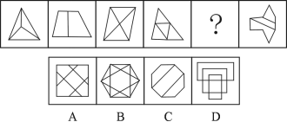
A.如上图所示
B.如上图所示
C.如上图所示
D.如上图所示

4. 企业从银行或海外取得外汇借款后并不是直接使用外汇资金，而是将外汇结汇给银行，取得人民币资金加以使用，这种现象称之为贷款替代。
根据上述定义，下列哪项属于贷款替代？
A.人民币升值后，一些企业纷纷减少人民币负债，增加外汇负债，然后再用人民币进行投资
B.国内经济过热，商业银行对人民币贷款的发放从紧。某贸易公司出于财务考虑转向外资银行贷款，获得外币资金
C.王明觉得人民币利率高于美元，因此他申请美元贷款，然后将外汇结汇给银行，从而获得人民币资金
D.小宇出国旅游前去银行兑换了一些外币，到国外后他使用信用卡结算，回国后用人民币还款

5. “气候难民”指的是生存因气候变暖等特殊气候因素而受到威胁的人们，这是一个逐渐扩大的族群。某基金会发表的一份报告称，在未来40年，全球约5到6亿的人都面临着沦为“气候难民”的危险。
下列描述中被迫迁移的人们，不属于“气候难民”的是：
A.土地沙漠化使曾经繁荣的楼兰古国消亡，国民外迁
B.海平面上涨使马尔代夫领导人为国民另觅栖身之所
C.卡特里娜飓风使得墨西哥海岸的众多居民逃离家乡
D.印度洋海啸导致了印度、泰国等多国居民被迫迁移

6. 从所给的四个选项中，选择最合适的一个填入问号处，使之呈现一定的规律性：
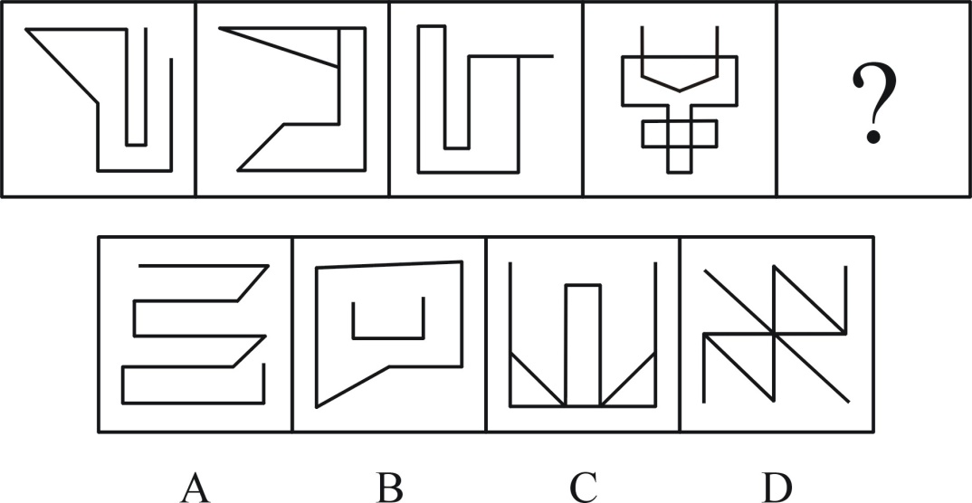
A.如上图所示
B.如上图所示
C.如上图所示
D.如上图所示

